新图巴尔恰克县巴德岗的地震

28 4月 2015 / 更新于 28 5月 2015

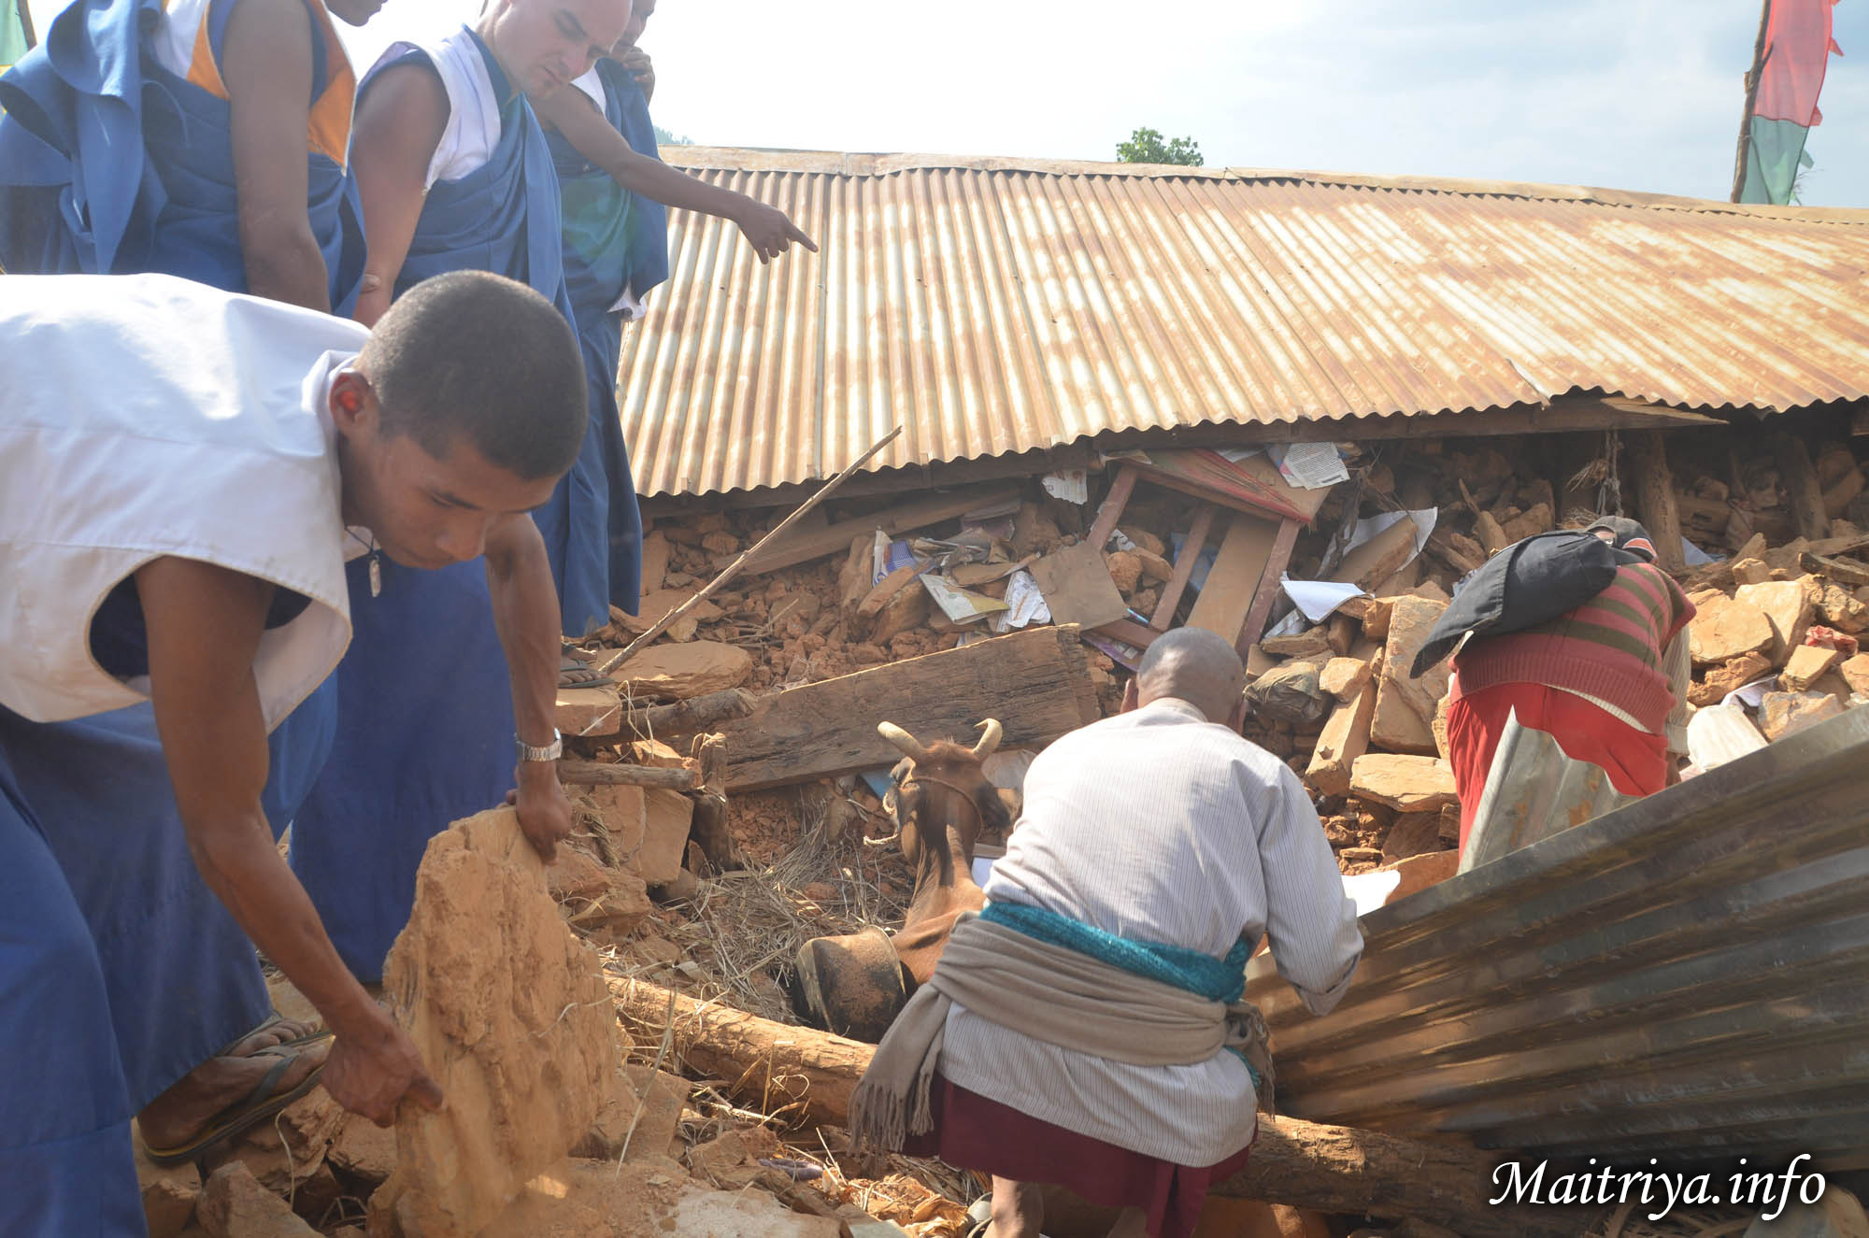

4月25日和26日尼泊尔发生了规模7.9级的强烈地震，而在新图巴尔恰克县仍不断发生余震。梅呾利万法中心的所有弟子及所有国际信众们一切平安无恙。然而周围的村庄：Badegaon(巴德岗), Apchaur, Sivapokhare-vdc, Jhamire, Archale, Salle, Milanchowk, Narawalpur-vdc, Padamaruwa, Kareltol, Bhattaraitol, Dandatol, Shresthatol, Thapatol, Bismuretar, Amaldong, Basanpur, Dhusine, Piughar，每个村庄大约有50栋房子，不是严重受损就是完全毁坏，他们的社区正在遭逢苦难。 迄今确定的伤亡人数有50多位，且数字持续增加。

大等觉万法和合众上师每天都派遣了梅呾利弟子们到附近的村庄进行紧急救援，并协助人与动物的营救。觉所闻万法和合众提供自己的食物、医疗用品和防水布（以建立临时住所）给村民们，并打算购买更多的补给品，进一步分配给多达3000位的村民，至少一个月。

联系方式：
- Kim: jyampakidwen@gmail.com (捐赠查询)
- 大等觉万法和合众办公室 (尼泊尔) : dharmasangha.office@gmail.com

译者: https://groups.google.com/group/maitriya-zh

http://maitriya.info/zh_CN/news/183

